2011年7月高等教育自学考试全国统一命题考试
概率论与数理统计（二） 试题
课程代码：02197
一、单项选择题（本大题共10小题，每小题2分，共20分）
在每小题列出的四个备选项中只有一个是符合题目要求的，请将其代码填写在题后的括号内。错选、多选或未选均无分。
1．设A={2，4，6，8}，B={1，2，3，4}，则A-B=（ ）
A．{2，4} B．{6，8}
C．{1，3} D．{1，2，3，4}
2．已知10件产品中有2件次品，从这10件产品中任取4件，没有取出次品的概率为（ ）
A． B．
C． D．
3．设事件A，B相互独立，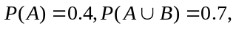，则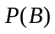=（ ）
A．0.2 B．0.3
C．0.4 D．0.5
4．设某试验成功的概率为p，独立地做5次该试验，成功3次的概率为（ ）
A．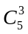 B．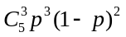
C．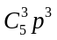 D．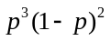
5．设随机变量X服从[0，1]上的均匀分布，Y=2X-1，则Y的概率密度为（ ）
A．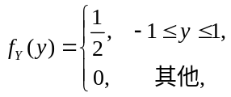 B．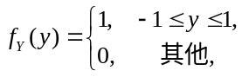
C．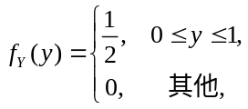 D．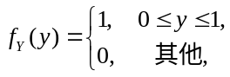

6．设二维随机变量（X，Y）的联合概率分布为（ ）
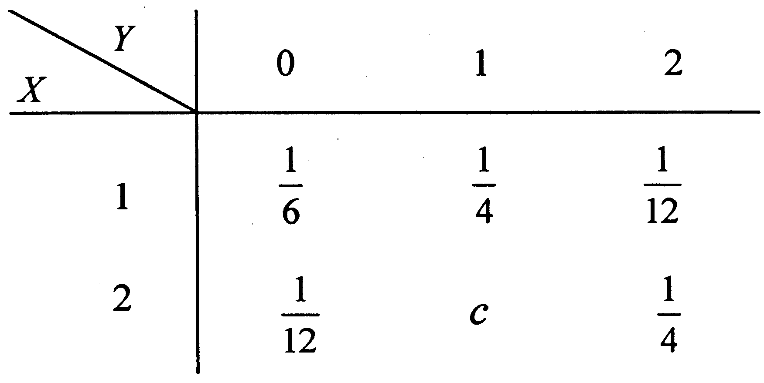
则c=
A．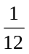 B．
C． D．
7．已知随机变量X的数学期望E(X)存在，则下列等式中不恒成立的是（ ）
A．E[E(X)]=E(X) B．E[X+E(X)]=2E(X)
C．E[X-E(X)]=0 D．E(X²)=[E(X)]²
8．设X为随机变量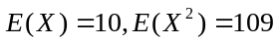，则利用切比雪夫不等式估计概率P{|X-10|≥6}≤
（ ）
A． B．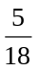
C． D．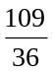
9．设0，1，0，1，1来自X～0-1分布总体的样本观测值，且有P{X=1}=p，P{X=0}=q，其中0<p<1，q=1-p，则p的矩估计值为（ ）
A．1/5 B．2/5
C．3/5 D．4/5
10．假设检验中，显著水平表示（ ）
A．H₀不真，接受H₀的概率 B．H₀不真，拒绝H₀的概率
C．H₀为真，拒绝H₀的概率 D．H₀为真，接受H₀的概率
二、填空题（本大题共15小题，每小题2分，共30分）
请在每小题的空格中填上正确答案。错填、不填均无分。
11．盒中共有3个黑球2个白球，从中任取2个，则取到的2个球同色的概率为________.
12．有5条线段，其长度分别为1，3，5，7，9，从这5条线段中任取3条，所取的3条线段能拼成三角形的概率为________.
13．袋中有50个乒乓球，其中20个黄球，30个白球，甲、乙两人依次各取一球，取后不放回，甲先取，则乙取得黄球的概率为________.
14．掷一枚均匀的骰子，记X为出现的点数，则P{2<X<5}=________.
15．设随机变量X的概率密度为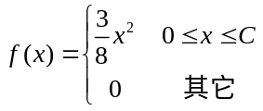，则常数C=________.
16．设随机变量X服从正态分布N（2，9），已知标准正态分布函数值Φ(1)=0.8413，则P{X>5}=________.
17．设二维随机变量（X，Y）的联合概率分布为
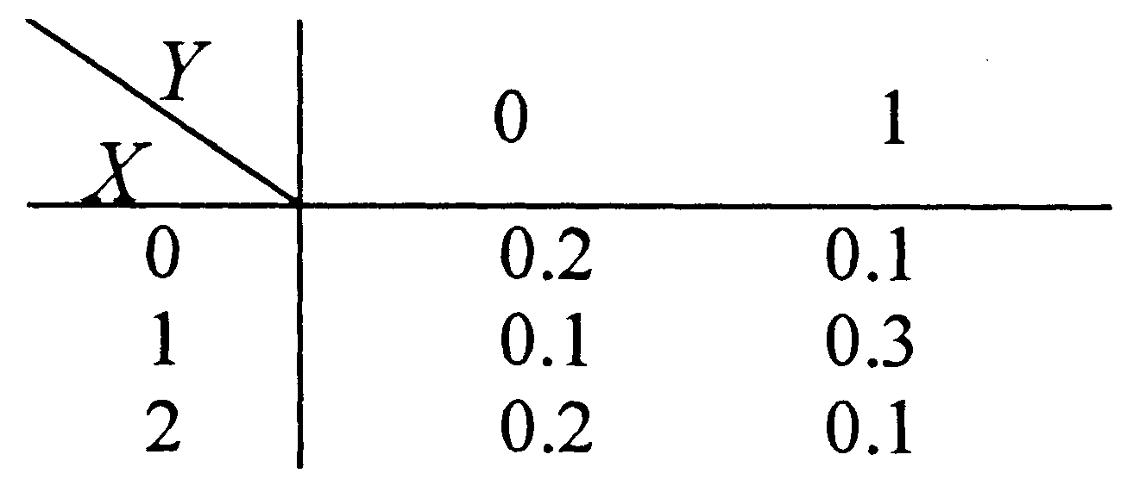
则P（X>1）=________.
18．设二维随机变量（X，Y）服从区域D上的均匀分布，其中D为x轴、y轴和直线x+y≤1所围成的三角形区域，则P{X<Y}=________.
19．设X与Y为相互独立的随机变量，X在[0，2]上服从均匀分布，Y服从参数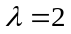的指数分布，则（X，Y）的联合概率密度为________.
20．已知连续型随机变量X的概率密度为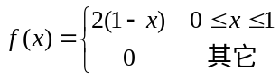，则E(X)=________.
21．设随机变量X，Y相互独立，且有如下分布律
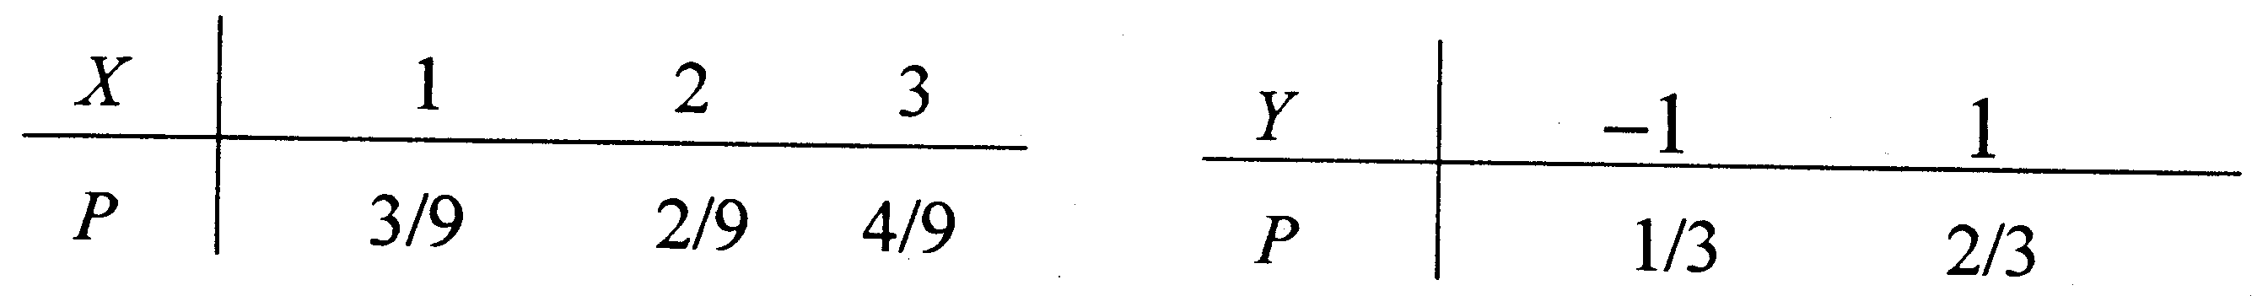
COV（X，Y）=________.
22．设随机变量X～B（200,0.5），用切比雪夫不等式估计P{80<X<120}≥________.
23．设随机变量t～t(n)，其概率密度为f_{t(n)}(x)，若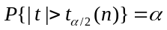,则有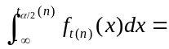________.
24．设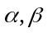分别是假设检验中犯第一、二类错误的概率，H₀，H₁分别为原假设和备择假设，则P{接受H₀|H₀不真}=________.
25．对正态总体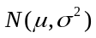，取显著水平=________时，原假设H₀∶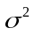=1的接受域为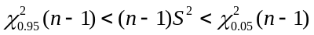.
三、计算题（本大题共2小题，每小题8分，共16分）
26．设某地区地区男性居民中肥胖者占25%，中等者占60%，瘦者占15%，又知肥胖者患高血压病的概率为20%，中等者患高血压病的概率为8%，瘦者患高血压病的概率为2%，试求：
（1）该地区成年男性居民患高血压病的概率；
（2）若知某成年男性居民患高血压病，则他属于肥胖者的概率有多大？
27．设随机变量X在区间[-1，2]上服从均匀分布，随机变量
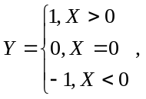
求E(Y)，D(Y).
四、综合题（本大题共2小题，每小题12分，共24分）
28．设随机变量X的概率密度函数为
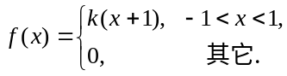
求（1）求知参数k；
（2）概率P(X>0)；
（3）写出随机变量X的分布函数.
29．设二维随机变量(X,Y)的概率密度为
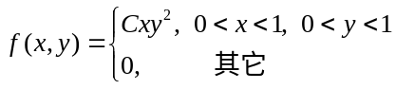
试求：E(X)；E(XY)；X与Y的相关系数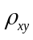.（取到小数3位）
五、应用题（本大题共1小题，10分）
30．假定某商店中一种商品的月销售量X～Ｎ(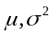)，均未知。现为了合理确定对该商品的进货量，需对进行估计，为此，随机抽取7个月的销售量，算得，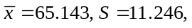试求的95%的置信区间及的90%的置信区间.（取到小数3位）
（附表：t_{0.025}(6)=2.447. t_{0.05}(6)=1.943
）

